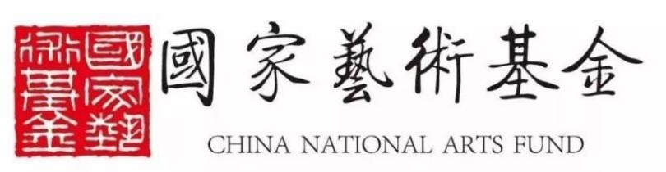

《晋剧音乐青年演奏人才培训》报名登记表

|  |  |  |  |  |  |  |  |  |
| --- | --- | --- | --- | --- | --- | --- | --- | --- |
| **姓** | **名** |  | **性 别** | |  | **出生日期** |  | **照 片** |
| **民** | **族** |  | **年 龄** | |  | **政治面貌** |  |
| **最高学历** | |  | | | **职 称** | |  |
| **联系电话** | |  | | | **身份证号码** | |  | |
| **邮政编码** | |  | | | **毕业院校及时间** | |  | |
| **专业名称及工作年**  **限** | |  | | | **所在单位及职务** | |  | |
| **通讯详址** | | **省** | | **市 县/区** | | |  |  |
| **本人简介（从业获奖情况、从事本专业领域相关经历等）** | |  | | | | | | |

|  |  |  |
| --- | --- | --- |
| **获奖情况** |  | |
| **所在单位意见** | **（单位公章）**  **年  月  日** | **本人承诺上述情况属实！**    **本人签字：**  **年  月  日** |

备注：需脱产学习。本年度已参加过国家艺术基金其他同类培训项目的人员不得申报本项目。